教师在线学习中心使用手册

【操作步骤】

1.首先打开浏览器，在地址栏中输入Web程序地址：（本校开通的平台网址），界面如下图所示：
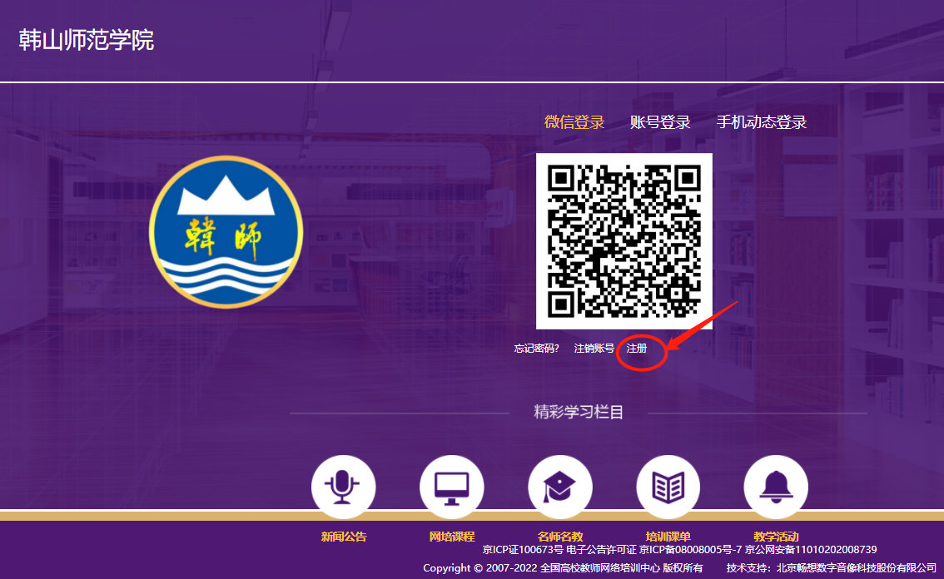

2.已注册用户在登录处直接输入邮箱、密码及验证码即可登录，如下图所示：
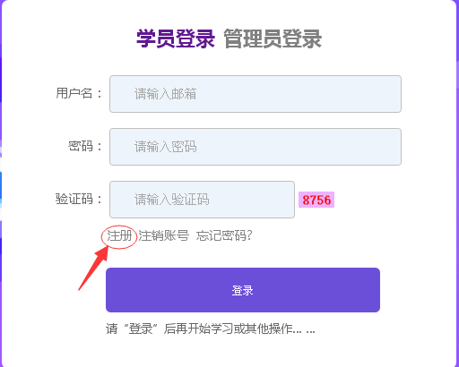

3.未注册用户请点击上图左下方的“注册”进行账号注册（账号为邮箱号，建议使用常用邮箱），如下图所示：（一般所在学校名为默认，请务必不要修改）。如已有帐号无法注册请联系管理员找回账号密码。
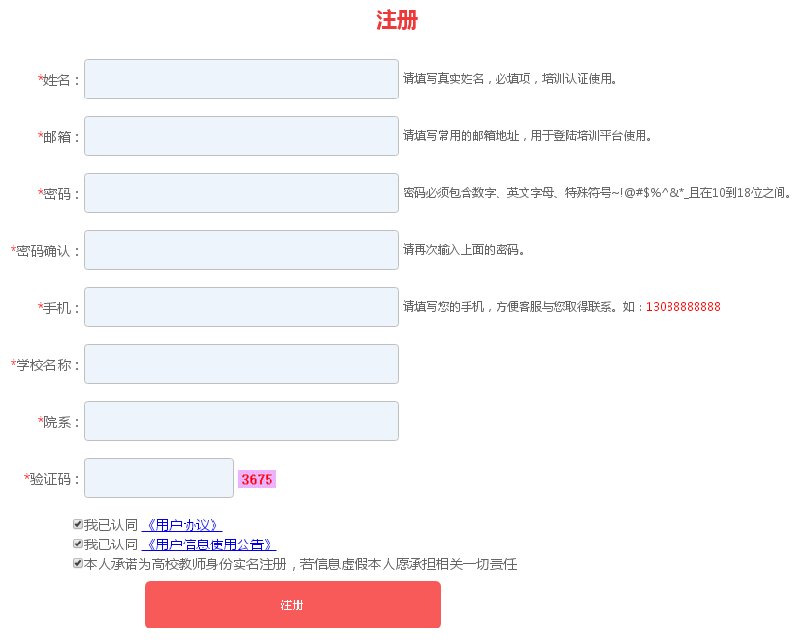

4.成功登录后进入“个人中心”的界面如下图所示：

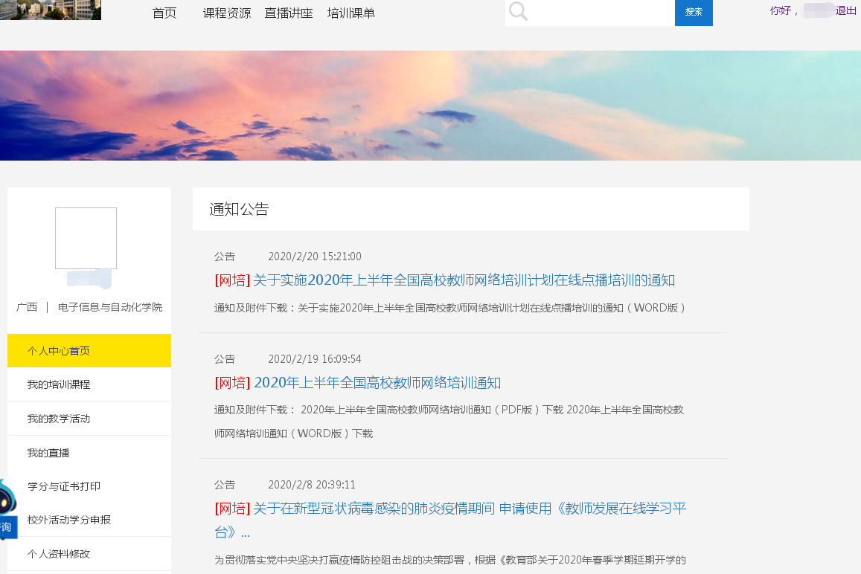

5.选择导航栏的“课程资源”，进入可选择“网培中心资源”报名课程，“校本资源”是本校上传的自建的课程资源：（学校有要求必须选择某些类课程，并且已经建立了课单的，可以在最上方的培训课单直接查看选课）

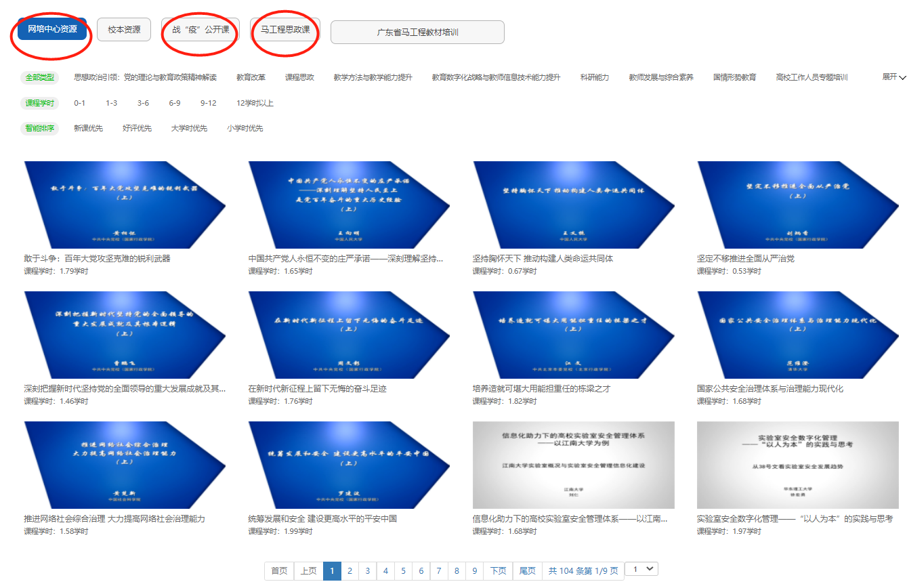

6、选择所要学习的课程，进行报名学习：
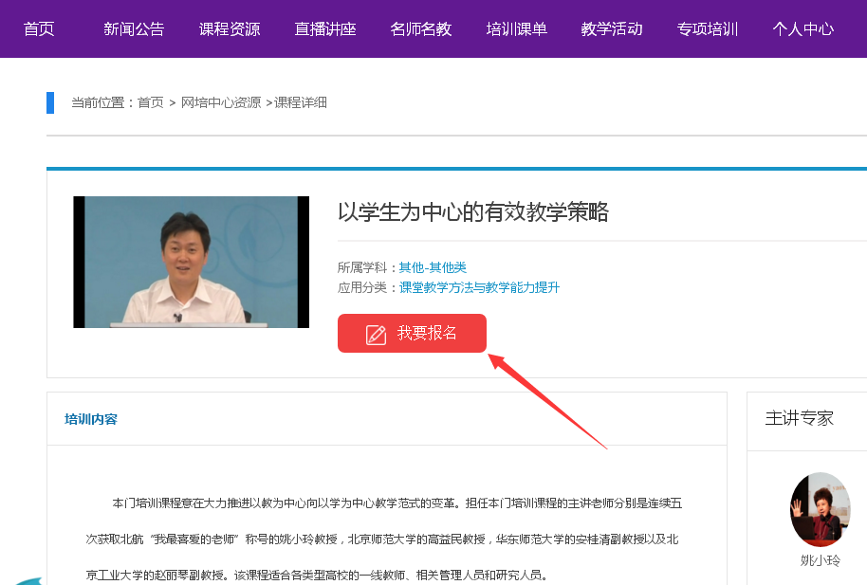
7、报名成功后，进入“我的培训课程”即可看到所选课程：

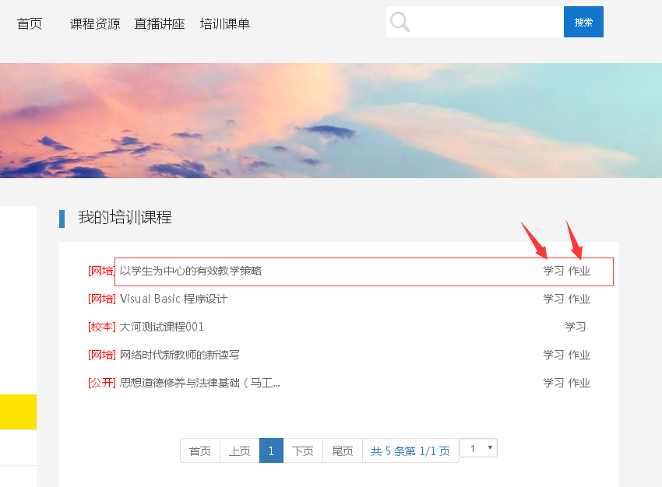

8、选择要学习的课程，点击“学习”即可进入视频学习页面：
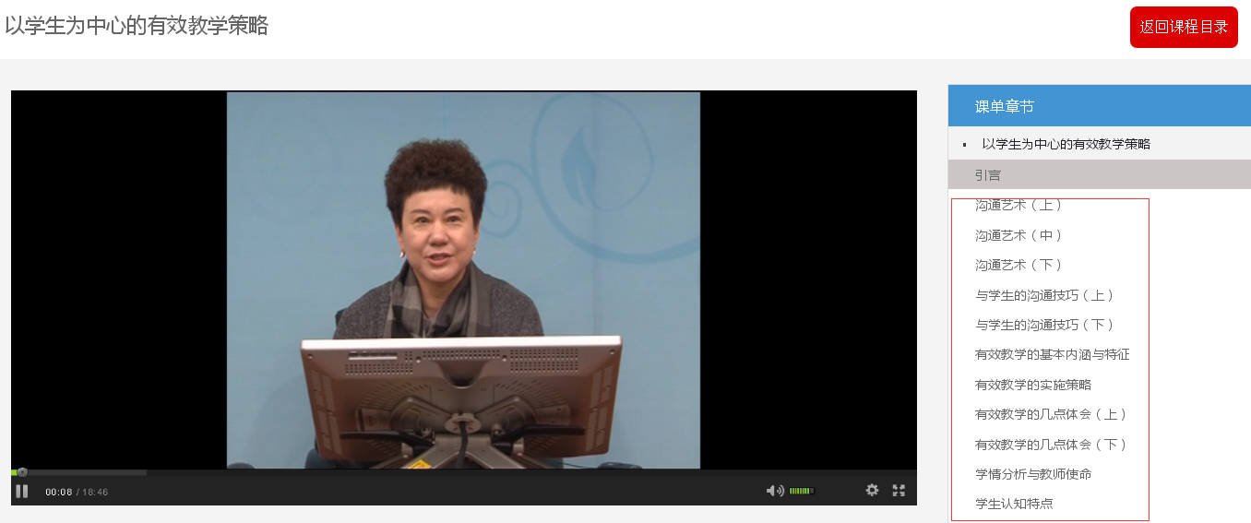
9、视频学习完之后，回到我的培训课程，点击对应课程后面的“作业”完成相关作业提交：（作业是必须完成才可打印证书，但不计学时，所以对内容字数都不做要求，可作为笔记理解）
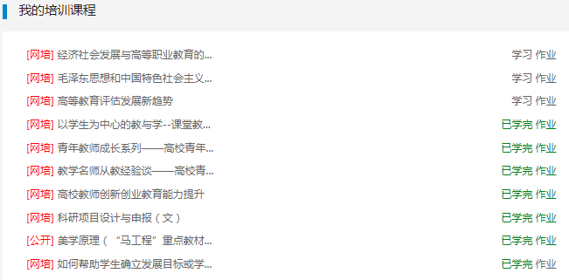

10、完成视频学习、作业即可打印证书（可单门课程打印也可以多门课程组合打印）：
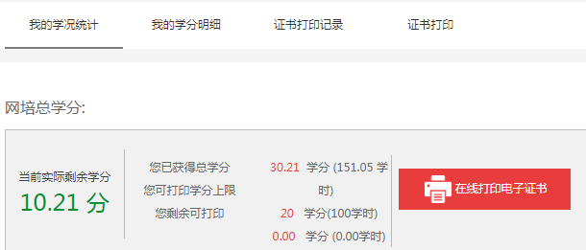
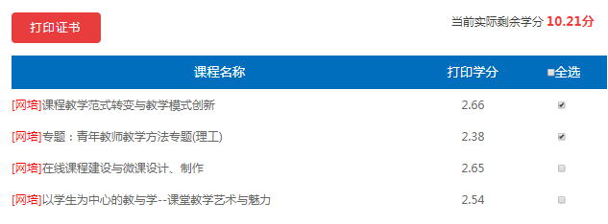
注意：证书上体现的是学习的学时，1学分=5学时。并且证书后将会附学习清单。如下图
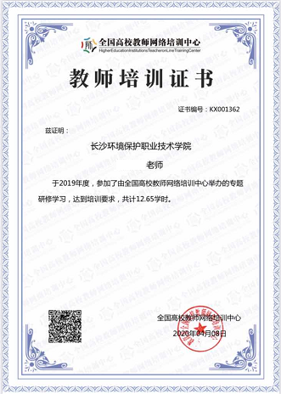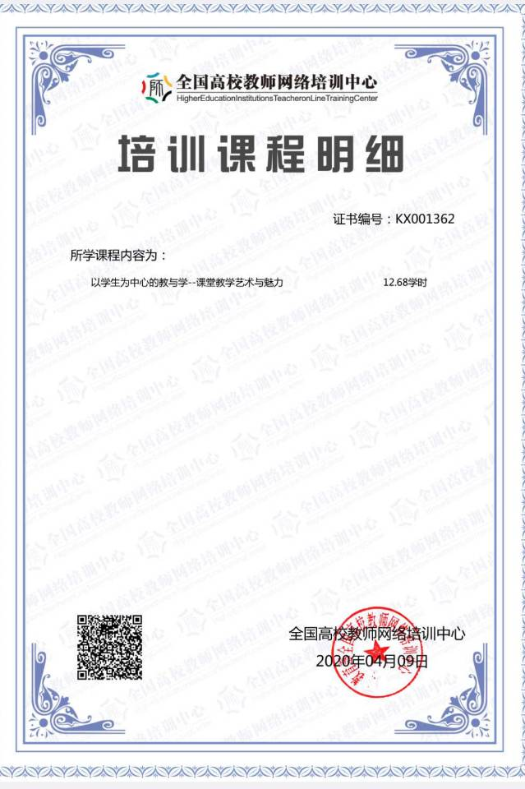

11、打印证书完成后，可在“证书打印记录”查看打印历史记录，下载保存：
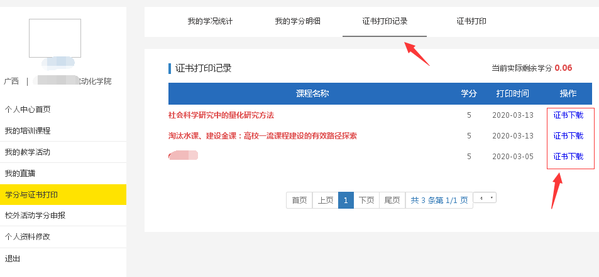

12、网培中心的定期直播讲座对全员开放，请注意直播时间。每参加一次直播讲座计0.3学分（1.5学时）。
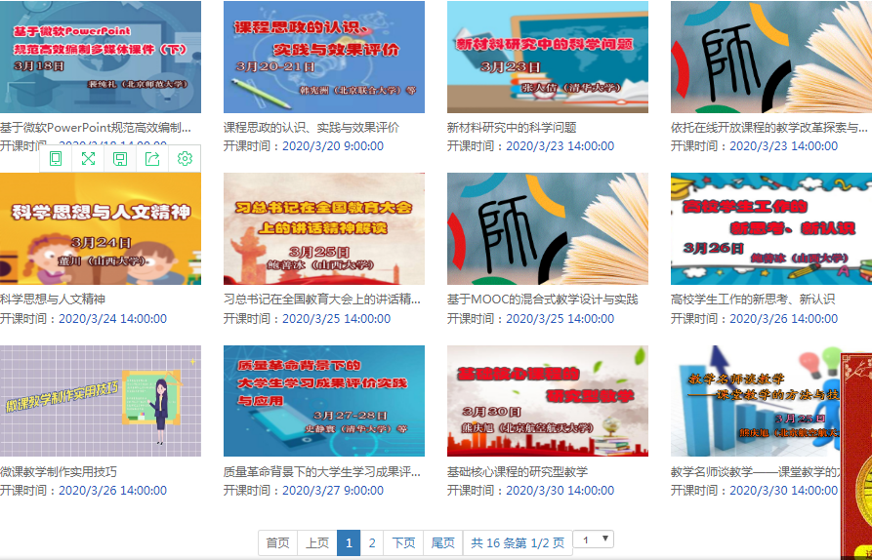
说明：此类直播一般从下午14：00至17：00前结束
此类直播一般持续两天（少量），上午9：00-12点，下午14：00至17：00前结束（此类课程可能为另收费课程）。

